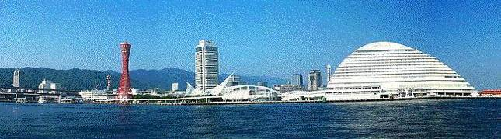

**ＷＩＮＤ　ＯＦ　ＫＯＢＥ！**

**神戸運輸監理部情報**

**令和６年１２月１日　　　国土交通省 神戸運輸監理部**

**第８００号**

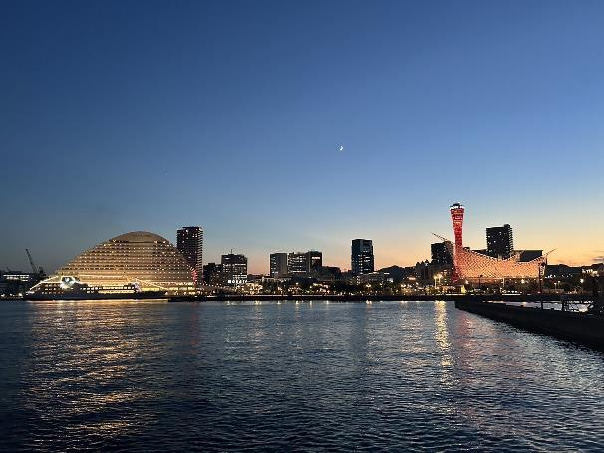

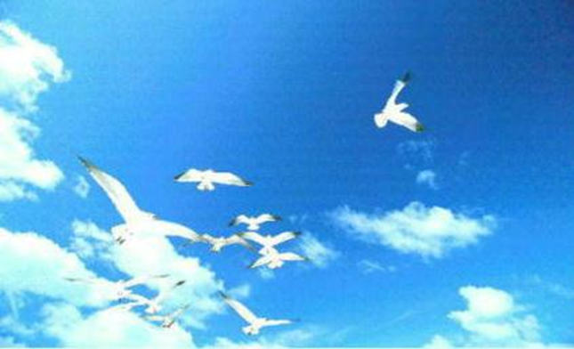

**フォトミュージアム**

神戸運輸監理部　広報編集

***サブタイトル「WIND　OF KOBE！」は、湧き起こる風の清新さをイメージしています***

**今月の監理部情報・目次**

**◆すべてのお客様に安心してご乗船いただくために**

**障がい当事者も参加した退船訓練を実施しました・・２**

**◆「姫路港ふれあいフェスティバル」**

**にブース出展しました・・・・４**

**◆主要業務指標・・・・・・・・・・・・・・・・・・・６**

**◆船員職業紹介状況・・・・・・・・・・・・・・・・・７**

**◆倉庫業の新規登録・・・・・・・・・・・・・・・・・８**

**◆倉庫業の変更登録（新設）・・・・・・・・・・・･・・８◆１２月の行事予定 ・・・・・・・・・・・・・・・・９**

**◆１１月の記者発表状況・・・・・・・・・・・・・・１０**

**夕暮れの神戸港の夜景**

すべてのお客様に安心してご乗船いただくために

～障がい当事者も参加した退船訓練を実施しました～

今年４月より、改正障害者差別解消法が施行され、事業者における障がいのある方への「合理的配慮」が義務化されたことを踏まえ、障がいの有無にかかわらず、緊急時にすべての乗客が安全に退船するためにどのようにすればいいのかという課題を検討するため、神戸運輸監理部では、障がい当事者も参加したフェリーでの火災消火・退船訓練を１０月１６日に実施しました。

当日は、宮崎カーフェリー株式会社及びＮＰＯ法人ウィズアスのご協力を得て、神戸港新港第三突堤停泊中の「フェリーたかちほ」船内において訓練を行いました。

冒頭、臼井運輸監理部長より挨拶を行い、訓練を開始しました。車いす利用者をはじめ、監理部職員が模擬視覚障がい者、模擬聴覚障がい者の乗客役として参加、船内３階の喫煙室から出火したとの想定で、消火器による初期消火、延焼の恐れがあるため船長の「総員退船部署発令」により、救命胴衣の着用、非常参集場所までの避難誘導を行いました。

**臼井運輸監理部長挨拶**

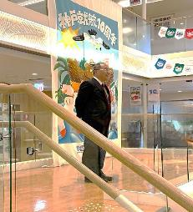

その後、黒澤海上安全環境部長より訓練の講評を行うとともに、「フェリーたかちほ」の高木船長から、「すべての乗船客に信頼してもらえるよう、安全運航で事故を未然に防ぎたい」との挨拶をいただき、訓練を終了しました。

また、訓練終了後には、車いす利用者の方及びＮＰＯ法人関係者と宮崎カーフェリーの社員が参加し、非常時における障がい当事者への対応や退船の際の介助・誘導方法について意見交換会を行いました。

意見交換会では、車いす利用者の方から「船内の案内や移動について、丁寧に声かけをしていただき安心していられた」との感想が寄せられた一方で、「救命胴衣をスムーズに着せて

いただいたが、着用すると足下が見えな　いので不安」との声も寄せられました。

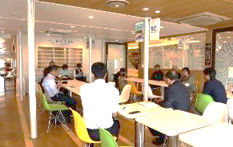

**障がい者と事業者の意見交換会**

視覚障がい者及び聴覚障がい者への対　応については、「いずれも乗客の不安を解消するためにも、情報を適宜適切に伝えて欲しい」旨のアドバイスもいただき、事業者側からは「誘導について様々な意見をいただいたので、今後検討させていた　　　　　　だきたい」との発言があり、双方にとっ

て気づきの多い大変有意義なものとなりました。

神戸運輸監理部では、今後も、すべての方が安心してご乗船いただけるよう、事業者の取り組みへの支援を引き続き行ってまいります。

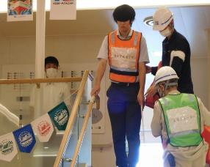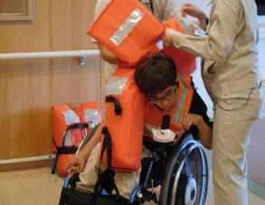

**救命胴衣の着用を介助**　　　　　　　　　　　**視覚障がい者を誘導**

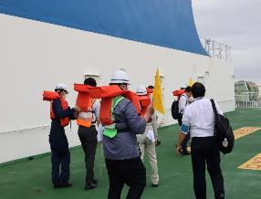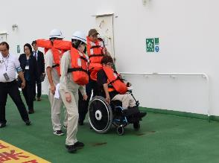

**非常参集場所へ誘導**　　　　　　　　　　　　　**非常参集場所へ誘導**

（海上安全環境部　調整官）

（企画推進本部　交通みらい室）

～「姫路港ふれあいフェスティバル」にブース出展しました～

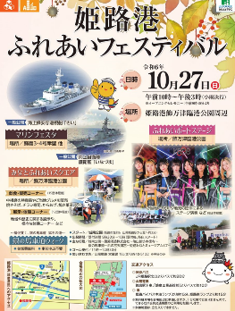今年も「姫路港ふれあいフェスティバル」が姫路港の飾磨津臨海公園で１０月２７日（日）に開催されました。

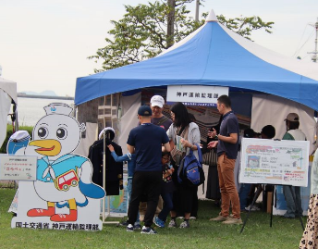このイベントは、姫路港の重要性や海の魅力を発信して身近な海としてＰＲするため、また地域で活動を行っている様々な団体に活動の場を提供するために毎年開催されています。

神戸運輸監理部は「展示・体験コーナー」にブース出展し、家島諸島などの観光振興、クルーズの魅力発信、小型船の安全利用・ライフジャケットの着用促進等、監理部の取り組みをＰＲしました。

ブースの様子

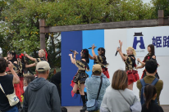

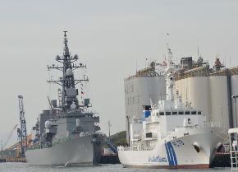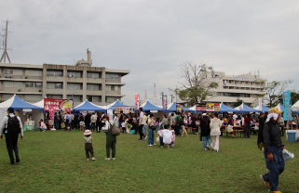公園には地元の特産品やご当地グルメの「飲食・販売コーナー」もならび、舞台ではゆるキャラとの撮影や地元学生さんたちの演奏、ＣtoＳeaプロジェクトご当地アンバサダーであり姫路のご当地アイドルでもあるＫＲＤ８のみなさんのステージ、公園前の岸壁では海上保安庁の巡視船や海上自衛隊の護衛艦が一般公開され、お子様連れのご家族も多く会場はどこも大賑わいでした。

ＫＲＤ８のステージ

護衛艦「いなづま」、巡視艇「きい」

会場の様子

監理部ブースでは、クイーンエリザベス号を背景に船長服を着てチェキで記念撮影。ご家族もスマートフォンで撮影するなど喜んでいただけたようです。

お気に入りの船のペーパークラフトもプレゼントしたのですが、『去年はＬＮＧ船をもらったから、今年はこっちの船にする！』とリピーターもいらっしゃいました。

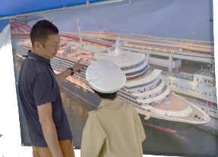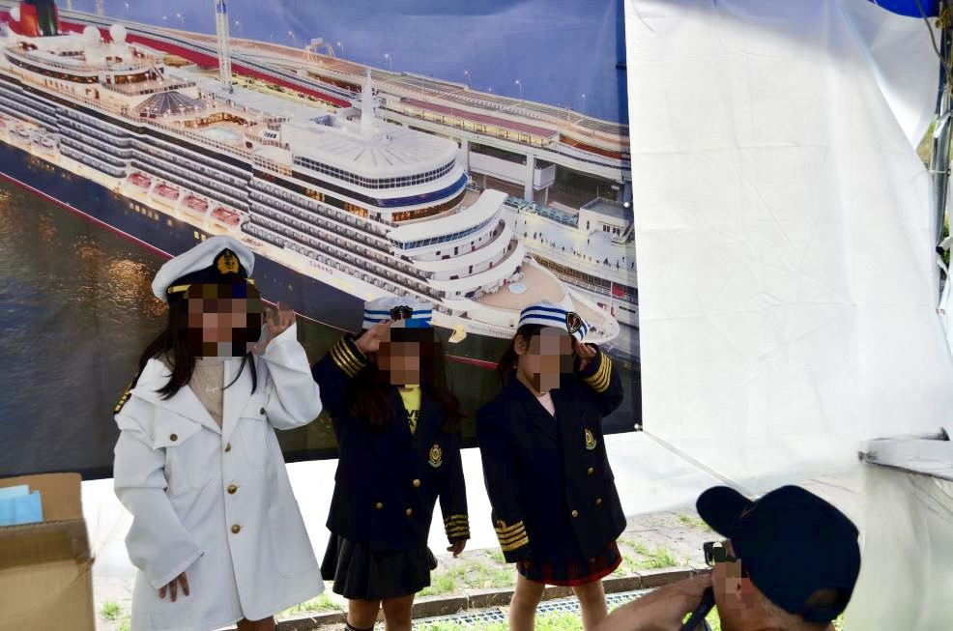

船長服を着ました

ボートショー等のイベントでおなじみになりつつある小型船舶操縦免許証レプリカ「小型操縦免許証ってか」の発行は姫路のイベントでは初のチャレンジとなりました。

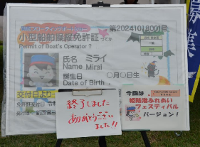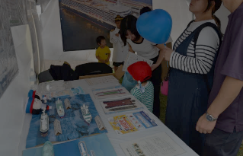５０枚限定でしたがお昼すぎには配布を終了しました。慣れない作業で作成に時間がかかってしまい、完成品をお渡しできなかった方には大変申し訳なかったです。来年もお越しいただけるといいのですが。。。

ブースの様子

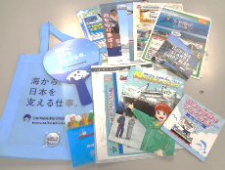

最後に、ブースにお越しいただいたみなさまへ、言葉でお伝えしきれなかった思い（監理部の各部署から提供されたリーフレットや冊子など）をモリモリと詰め込んだエコバッグをお渡ししました。ご自宅でご覧いただけたでしょうか？

イベントを通じて、少しでも海や船に興味を持っていただけたなら嬉しく思います。これからも監理部の施策を分かりやすく知っていただけるよう取り組んで行きます。

配布したグッズ

（姫路海事事務所）

◆　主要業務指標

（ **令和６年１１月** ）

|  |  |  |  |  |  |
| --- | --- | --- | --- | --- | --- |
|  | | | | 実　　　績 | 前年同月比 |
| １．管内発着フェリー・旅客船方面別輸送量  **（令和６年９月分**） | 九　　州  方　　面 | | 旅　客 | ４３，６２５人 | １１８．１％ |
| 車　両 | ３３，２４５台 | １１１．０％ |
| 淡路四国  方　　面 | | 旅　客 | ８４，５３７人 | １００．１％ |
| 車　両 | ２０，３３７台 | １０９．７％ |
| ２．神戸港起点遊覧船乗船者数  **（令和６年９月分）** | 総　　　数 | | | ４１，７４０人 | １０４．３％ |
|  | 内：ﾚｽﾄﾗﾝｼｯﾌﾟ | | ２０，４７４人 | １０１．３％ |
| ３．神戸港内貿貨物量【速報値】  　　（**令和６年６月分**） | 純内貿貨物量  （ﾌｪﾘｰ貨物除く） | | | ５７７千㌧ | ９５．２％ |
| 中継貨物量 | | | ６４３千㌧ | ９１．２％ |
| ４．神戸港コンテナ船入港隻（**令和６年６月分**） | | | | ３２６隻 | ９７．０％ |
| ５．神戸港外貿コンテナ貨物取扱量【速報値】  （**令和６年６月分**） | 総　　　量 | | | １７１，３９３TEU | ９６．９％ |
|  | 内：ﾄﾗﾝｼｯﾌﾟ貨物 | | １６TEU | ４．５％ |
| ６．神戸港港湾労働者数【速報値】  　　（**令和６年１０月末現在**） | 総　　　数 | | | ５,３６４人 | ９７．９％ |
|  | 内：船　内 | | １,２１３人 | ９７．９％ |
|  | 内：沿　岸 | | ３,３５６人 | ９７．３％ |
| ７．神戸市内倉庫貨物入庫量  **（令和６年９月分）** | 普通倉庫 | | | ４７８千㌧ | １１５．８ ％ |
| 冷蔵倉庫 | | | １００千㌧ | １０３．６ ％ |
| ８．神戸市内倉庫貨物保管残高  **（令和６年９月分）** | 普通倉庫 | | | ９８０千㌧ | １０３．６ ％ |
| 冷蔵倉庫 | | | １８３千㌧ | ９９．７ ％ |

（注）①３．の中継貨物量は､神戸港輸入貨物を国内他港へ移出したもの及び神戸港輸出貨物で国内他港から移入したものである｡

　 　 ②５．のトランシップ貨物は､外航船で輸送して来た貨物を神戸港で他の外航船に積み替えて輸送したものである｡

　 　 ③３．４．５．の資料出所は､神戸市港湾局であり､６．の資料出所は､神戸公共職業安定所神戸港労働出張所である｡

④７．８．の資料出所は、兵庫県倉庫協会及び兵庫県冷蔵倉庫協会である。

（総務企画部物流施設対策官、海事振興部旅客課、貨物・港運課）

◆　船員職業紹介状況（令和６年１０月）

最近３か月間の船員職業紹介実績表　　　　　　　　（単位：人）

|  |  |  |  |  |
| --- | --- | --- | --- | --- |
|  | 月　　　別 | 令和６年８月 | 令和６年９月 | 令和６年１０月 |
| 区　　　分 |  |
| 合　　　　計 | 求人数 | ４６ | ２５ | ３２ |
| 求職数 | ８ | １５ | ５ |
| 求職者成立数 | ２ | １ | ３ |
| 外　航　船 | 求人数 | ０ | ０ | １ |
| 求職数 | １ | １ | ２ |
| 求職者成立数 | ０ | ０ | ｘ０ |
| 内　航　船  （旅客船を含む） | 求人数 | ３９ | １７ | ２５ |
| 求職数 | ５ | １１ | ３ |
| 求職者成立数 | ２ | １ | ２ |
| その他船舶  （曳船・作業船等） | 求人数 | ７ | ７ | ６ |
| 求職数 | ２ | ３ | ０ |
| 求職者成立数 | ０ | ０ | １ |
| 漁　　　船 | 求人数 | ０ | １ | ０ |
| 求職数 | ０ | ０ | ０ |
| 求職者成立数 | ０ | ０ | ０ |
| 有効求人倍率（倍） | | ７．８６ | ４．４８ | ４．０４ |

最近３か月間の船員の失業給付金支給実績

|  |  |  |  |  |
| --- | --- | --- | --- | --- |
|  | 月　　　別 | 令和６年８月 | 令和６年９月 | 令和６年１０月 |
| 区　　　分 |  |
| 失業給付金受給者実数（人） | | ０ | ０ | １ |
| 失業給付金支給額　（千円） | | ０ | ７５６ | ４９３ |

※失業給付金受給者実数とは、当月中に失業給付金を支給した者の実数である。

　　　　　　　　　　　　　　　（海事振興部　船員労政課）

◆　倉庫業の新規登録（令和６年１０月）

【 事業者名 】エイワン物流株式会社

|  |  |  |  |  |  |  |  |
| --- | --- | --- | --- | --- | --- | --- | --- |
| 所在地 | 兵庫県神戸市灘区摩耶埠頭  まや流通センター東棟 | | | 代表者 | | | 代表取締役　小畑　栄作 |
| 倉庫の概要 | 倉庫の名称 | 神戸摩耶ロジスティクスセンター | | | | | |
| 類　別 | 一類倉庫 | 位　置 | | 神戸市灘区摩耶埠頭２番地１０、  ２番地１１ | | |
| 構　造 | 鉄骨造、ALCパネル張り、ガルバリウム鋼板折板二重葺、  ２階建（耐火建築物） | | | | | |
| 面　積 | 2,935㎡ | 登録年月日 | | | 令和６年１０月８日 | |

【 事業者名 】株式会社イエローハット

|  |  |  |  |  |  |  |  |
| --- | --- | --- | --- | --- | --- | --- | --- |
| 所在地 | 東京都千代田区岩本町  １－７－４ | | | 代表者 | | 代表取締役　岩本　康生 | |
| 倉庫の概要 | 倉庫の名称 | 株式会社イエローハット加西倉庫 | | | | | |
| 類　別 | 一類倉庫 | 位　置 | | 加西市中野字上山１４９４番地６０  他６筆 | | |
| 構　造 | 鉄骨造、カラーガルバリウム鋼板張、カラーガルバリウム鋼板折板葺、2階建（準耐火建築物） | | | | | |
| 面　積 | 3,352㎡ | 登録年月日 | | | | 令和６年１０月２９日 |

◆　倉庫業の変更登録（新設）（令和６年１０月）

【 事業者名 】司企業株式会社

|  |  |  |  |  |  |  |  |
| --- | --- | --- | --- | --- | --- | --- | --- |
| 所在地 | 愛知県豊田市本町中根９８番地 | | | 代表者 | | | 代表取締役　庄司　只功 |
| 倉庫の概要 | 倉庫の名称 | 姫路西ロジセンター | | | | | |
| 類　別 | 一類倉庫 | 位　置 | | 揖保郡太子町佐用岡字北佃４６４番１  他３筆 | | |
| 構　造 | 鉄骨造、角波カラー鋼板張、ガルバリウム鋼板折板葺、平屋建  （準耐火建築物） | | | | | |
| 面　積 | 1,993㎡ | 登録年月日 | | | 令和６年１０月３１日 | |

◆　１２月の行事予定

|  |  |  |
| --- | --- | --- |
| 日　程 | 行　事　（ 場　所 ） | 担　当　課 |
| ６日（金） | 公共交通事故被害者等支援フォーラム  （オンライン開催） | 総務企画部  総務課 |
| １０日（火） | 年末年始安全総点検開始式 （ジャンボフェリー） | 海上安全環境部 |
| ２４日（火） | 近畿地方交通政策審議会　神戸船員部会  （神戸第２地方合同庁舎） | 海事振興部  船員労政課 |

　　　　　　　　（総務企画部　総務課）

◆　１１月の記者発表状況

|  |  |  |
| --- | --- | --- |
| 日程 | 発表事項 | 担当部課 |
| ７日 | 貸切バスに対する街頭監査の実施結果について | 兵庫陸運部　 監査部門 |
| ７日 | 公共交通事故被害者等支援フォーラム | 総務企画部 総務課 |
| １４日 | 旅客船の「運航管理者及び乗組員研修」を開催します | 海上安全環境部 運航労務監理官 |
| ２５日 | 船の世界を知って子供達に大反響 バイリンガルスクールで出前授業を実施 | 海事振興部 船員労政課 |
| ２５日 | 可搬式ナンバー自動読み取り装置を使用した街頭検査を実施 | 兵庫陸運部 検査整備保安部門 |
| ２５日 | ポートアイランドにおいて夜間街頭検査を実施 | 兵庫陸運部 検査整備保安部門 |

（総務企画部　広報対策官）

冬らしい寒さになってきました。神戸の街の中はいたるところでイルミネーションが輝いています。庁舎のすぐ近くでは、様々なイルミネーションを見ることができます。お近くにお越しの際はぜひご覧下さいね。



神戸運輸監理部マスコットキャラクター「こうべぇ」

